**Содержание**

**Введение ……………………………………………………………………… стр. 2 - 5**

**Глава 1. Художественно – эстетическое воспитание подрастающего поколения……………………………………………………………………...стр. 6 - 8**

**Глава 2. Практическая часть ………………………………………………стр. 9 - 10**

**Заключение ……………………………………………………………………стр. 11-12**

**Список используемой литературы …………………………………………стр. 13**

**Приложения ……………………………………………………………………стр. 14 - 40**

**Введение**

**«Танец – единственное искусство,**

**для которого, служим мы сами»**

**Тед Шон**

**Танец**  — вид [искусства](http://ru.wikipedia.org/wiki/%D0%98%D1%81%D0%BA%D1%83%D1%81%D1%81%D1%82%D0%B2%D0%BE), в котором художественный образ создается посредством ритмичных пластических движений и смены выразительных положений [человеческого тела](http://ru.wikipedia.org/wiki/%D0%A7%D0%B5%D0%BB%D0%BE%D0%B2%D0%B5%D1%87%D0%B5%D1%81%D0%BA%D0%BE%D0%B5_%D1%82%D0%B5%D0%BB%D0%BE). Танец неразрывно связан с [музыкой](http://ru.wikipedia.org/wiki/%D0%9C%D1%83%D0%B7%D1%8B%D0%BA%D0%B0), эмоционально-образное содержание, которой находит свое воплощение в его движениях, фигурах, композиции. Искусство танца, являясь одним из древнейших проявлений народного творчества, образовалось из разнообразных движений и жестов, связанных с трудовой деятельностью и эмоциональным восприятием человека. У каждого народа образовались свои народные танцы. Танец имеет разные средства выразительности:

* гармонические движения и позы,
* пластика и мимика,
* динамика — «варьирование размаха и напряженности движений
* темп и ритм движения,
* пространственный рисунок, композиция.
* костюм и реквизит.

Большое значение имеет техника - «степень владения телом и мастерство в выполнении основных па и позиций. Темп — это простейшая форма танцевального движения, различные танцевальные сочетания образуют па. Танец измеряется теми же длительностями, что и музыка и подчинён законам определённой музыкальной системы.  В танце движения определены заранее, в отличие от [пляски,](http://ru.wikipedia.org/wiki/%D0%9F%D0%BB%D1%8F%D1%81%D0%BA%D0%B0) которая импровизируется.

Возникли танцы в глубокой древности, тогда они были выражением сильных эмоций (охваченный ликованием человек пускается в пляс). Совместный танец усиливает переживаемое чувство как самих участников, так и зрителей. Изначальная функция танца — выражение эмоциональной жизни используя слаженные движения. Древние люди отмечали танцами многие важные события своей жизни: рождение, смерть, война. С помощью различных танцев они выражали свои пожелания о дожде, о солнечном свете, о плодородии, о защите и прощении. Танцевальные па происходят от основных форм движений человека - ходьбы, бега, прыжков, поворотов и раскачиваний. Их сочетания со временем преобразовались в па традиционных танцев.У каждого народа формировались свои традиции, связанные с танцами. В народных танцах появилось различие между теми которые танцуют для себя (бытовыми), и теми, которые исполняют на показ (сценические и культовые). У бытовых танцев с течением времени обозначились различия между крестьянским и городским. Со временем из городских танцев выделились придворные, бальные и салонные. Эти танцы явились основой развития европейского балета.

Огромное влияние на развитие европейской танцевальной культуры имело танцевальное искусство Древнего Востока и античности: ассирийские, древнеегипетские и древнегреческие религиозные празднества. Военные, атлетические танцы были обязательной частью представлений древнегреческого театра. Танцовщики-пантомимисты появились в эллинистическое время в 4—2 веках до нашей эры. Эллинистический танец продолжал развиваться В Древнем Риме (2—1 века до н. э.) и, наконец, он получил своё развитие в пантомиме во 2—5 веках нашей эры. [Пантомима](http://ru.wikipedia.org/wiki/%D0%9F%D0%B0%D0%BD%D1%82%D0%BE%D0%BC%D0%B8%D0%BC%D0%B0) — «вид сценического искусства, в котором главным средством создания художественного образа является пластическая выразительность человеческого тела, жест, мимика». В средние века в Европе, несмотря на неблагоприятную религиозную обстановку, происходила дальнейшая театрализация танца, появились [жонглёры](http://ru.wikipedia.org/wiki/%D0%96%D0%BE%D0%BD%D0%B3%D0%BB%D1%91%D1%80), [шпильманы](http://ru.wikipedia.org/wiki/%D0%A8%D0%BF%D0%B8%D0%BB%D1%8C%D0%BC%D0%B0%D0%BD), [скоморохи](http://ru.wikipedia.org/wiki/%D0%A1%D0%BA%D0%BE%D0%BC%D0%BE%D1%80%D0%BE%D1%85). В 15—16 веках создавались посвящённые танцам трактаты и учебники, исполнялись морески — сюжетные танцевальные сцены, в начале 17 века появился [балет](http://ru.wikipedia.org/wiki/%D0%91%D0%B0%D0%BB%D0%B5%D1%82). В этот период Французская королевская Академия танца, основанная в 1661 году, разработала танцевальную систему, которая сейчас называется классическим танцем

Хореографическое искусство всегда привлекало к себе внимание детей. Оно приобрело широкое распространение в оброзовательных учреждениях. Хореографические отделения в образовательных учреждениях показали себя на практике как перспективная форма эстетического воспитания детей и подростков, в основе которой лежит приобщение их к искусству танца. Оно обеспечивает более полное развитие индивидуальных способностей детей, и поэтому обучение в хореографических коллективах должно быть доступно значительно большему кругу детей и подростков.

Хореографическое искусство XXI века представлено самыми разнообразными направлениями танца: классическим, народным, современным, бальным и др. Каждое отдельное направление имеет свою историю, особенности, требования к учащимся, так как у любого из видов танца есть свои физиологические, биомеханические и музыкально-ритмические особенности.

Классический танец - это постоянный путь к совершенствованию. Неслучайно в переводе с латинского языка само слово «классический» означает - «образцовый». Владение основами классического танца закладывает прочный фундамент, который позволит в дальнейшем освоить любую технику танца. Классические танцы обладают математической выверенностью, точностью и логичностью линий.

Модерн - джаз танец является более прогрессивным видом пластики, по сравнению с классикой, и несет в себе более глубокий потенциал с точки зрения развития психофизиологических и эстетических возможностей человеческого тела как средства художественной и духовной выразительности (богаче лексика, свободнее пластика, отсутствие присущего классике консерватизма).

Анализируя любой из перечисленных выше видов танца, можно четко выделить определенный набор движений, которые свойственны только этому направлению. Особенно отчетливо это можно проследить в классическом балете, где существует веками отшлифованный, четко зафиксированный язык движений. Когда же речь заходит о современном танце, то зачастую анализ языка движений лексического модуля заменяется рассуждениями о современности темы произведения, современности звучания музыки, современности героев произведения. Это связано с тем, что сам термин «модерн- джаз » включает в себя довольно большое количество танцевальных техник и постоянно пополняется новыми образованиями, которые носят стихийный характер.

**1 глава. Художественно – эстетическое воспитание подрастающего поколения**

Художественно-эстетическое воспитание занимает значительное место в процессе формирования личности. Воспринимая красоту искусства и действительности, ребенок постигает и укрепляет в собственном сознании общественные идеалы, облагораживает себя, свои взаимоотношения с людьми.

Эстетические явления становятся реальными факторами общественно-полезной деятельности, определяющими отношение человека к действительности. Все это требует четкого определения сущности эстетического воспитания детей в сфере культуры, его основных задач, функций и направленности, взаимосвязи с другими сторонами воспитания, места в системе всей работы учреждений культуры и учреждений дополнительного образования сферы культуры.

Художественно-эстетическое воспитание - процесс формирования у детей способности чувствовать, понимать, оценивать, любить искусство и наслаждаться им, это целенаправленный процесс формирования творчески активной личности, способной воспринимать и оценивать прекрасное, гармоничное, другие явления в жизни, природе, искусстве, жить и творить по законам красоты. Художественно-эстетическое воспитание неотделимо от побуждения детей к художественно-творческой деятельности, к созданию эстетических и художественных ценностей.

В жизни человека прекрасное всегда выступает как мощный духовный стимул деятельности и общения. С раннего детства ребенку свойственно стремление к красоте. Дети ценят общение со взрослыми, которые обладают лучшими духовно-эстетическими качествами (особенно важно предупредить увлечение детей ложными идеалами, ложной красотой, показать, в чем заключается подлинная красота человека).

Воспитывая в ребенке чувство прекрасного, мы тем самым расширяем возможности стимулирования трудовой активности за счет духовных, морально-эстетических ценностей

Работа с детьми и подростками должна занимать особое место, поскольку в 21 веке проблема одаренности во всех сферах деятельности становится одной из главных для социального и экономического развития страны. Сегодня наш город как никогда нуждается в людях творческих, активных, нестандартно мыслящих, способных к самостоятельному оригинальному решению стоящих перед ним проблем, способных на основе анализа сформировать новые перспективные задачи, стоящие перед обществом.

Сегодня наряду с танцевальной подготовкой детей и подростков в условиях специальных учебных заведений города Юрга, огромная армия подрастающего поколения активно участвуют во многих кружках, студиях и коллективах художественной самодеятельности нашего города и прилегающего к нему района. Ведь каждый год не только в нашем городе проводятся фестивали детского творчества, где выступают многие детские хореографические коллективы, ансамбли, кружки и группы, но и в области, по всей России, по всему миру.

**Четыре причины почему занятия танцами важны для ребенка**

***1. Польза для здоровья*** Дети, которые регулярно занимаются танцами, не страдают искривлением позвоночника, имеют более развитую мышечную систему, могут похвастаться правильной осанкой. Медики констатируют, что никакой вид спорта так не эффективен в выравнивании позвоночника, как танцы. Кроме того, танцы дают правильную нагрузку на сердце. Позитивный эффект оказывают танцы на сосуды и суставы танцоров. К тому же танцы практически не травматичны, в отличие, например, от художественной гимнастики или спорта.

***2. Общение*** Ребенок не должен жить в изолированном обществе, ему постоянно нужно общение. Однако круг общения в детском саду или школе может не меняться годами, друзья по двору так же одни и те же. А вот увлечение интересными занятиями, к которым относится и обучение танцам, помогут получить новые знакомства, новые возможности для

***3. Развитие внутреннего мира***Регулярные занятия танцами учат детей разбираться в ритме танцев и улучшают музыкальный слух ребенка. Дети танцуют, а параллельно учатся слушать музыку и понимать ее. **Танцы помогают ребенку раскрыть и развить талант, который заложен в нем самой природой. Занятия танцами способствуют интеллектуальному и эмоциональному развитию ребенка.** Получая удовольствие от занятий хореографией, ребенок совершенствует не только свое тело и характер – он обогащает свой внутренний мир.

***4. Воспитания личностных качеств***В наше время были проведены исследования, подтверждающие, что дети, которые активно посещают уроки танцев, учатся намного лучше обычных детей и опережают их в своем развитии по всем параметрам. Кроме того, танцы воспитывают в ребенке такие качества, как трудолюбие и целеустремленность, организованность, собранность и внутреннюю дисциплину, умение концентрироваться, запоминать, преодолевать трудности, терпение и волю к победе. Выступления и соревнования, хорошо поставленная хореография, красивые костюмы сформируют у ребят эстетический вкус. И конечно, благодаря выступлениям, занятия танцами дают ребятам ощутить вкус успеха – столь важное в сегодняшнем мире чувство

**2 Глава. Практическая часть**

**Актуальность проекта**  характеризуется тем, что в настоящее время со стороны родителей и детей растет спрос на образовательные услуги в области хореографии. Очень часто дети начинают заниматься хореографией уже в дошкольном возрасте, так как родители справедливо считают, что ребенок, который умеет танцевать, развивается быстрее и гармоничнее своих сверстников. В образовательных учреждениях города всегда высока потребность в услугах танцевально-хореографических коллективов. Любое культурно-массовое мероприятие без этого не обходится. Без хореографических композиций концерт, шоу, конкурс, фестиваль выглядят блекло. Красочные танцевальные композиции уместны всегда и в любом мероприятии любого формата (развлекательное, познавательное, патриотическое).

**Цель проекта**: развитие художественно-эстетического воспитания подрастающего поколения в процессе освоения различных танцевальных направлений.

**Объект исследования:** художественно-эстетическое воспитание подрастающего поколения

**Предмет исследования:** процесс развития художественно-эстетического воспитания подрастающего поколения посредством танцев

В качестве **гипотезы** мы выдвинули предположение, что развитие художественно - эстетического воспитания у подрастающего поколения посредством танца будет эффективно если:

- Проводятся занятия предусмотренные развитию художественно – эстетического воспитания с детьми 12-13 летнего возраста посредством танцев.

Исходя из цели и гипотезы определены следующие задачи:

**Задачи:**

* Сформировать интерес к танцевальному искусству, раскрыв его многооб­разие  
   и красоту;
* Повысить интерес детей их родителей к танцевальному искусству;
* Сохранять и укреплять здоровье детей, формировать у родителей, педагогов, обучающихся ответственность в деле сохранения собственного здоровья.

**Тип проекта:** краткосрочный (октябрь – декабрь 2013 г.)

**Участники проекта –** воспитанники 12 – 13 лет, педагог, методист.

**Этапы:**

**1 этап – подготовительный.**

На данном этапе разрабатывали:

- анкету (опросник) для воспитанников (см. приложение 1);

- памятки для воспитанников, для родителей (см. приложение 2);

- подбирала музыкальный репертуар для хореографических занятий (см. приложение 3);

**2 этап – внедренческий.**

На данном этапе мы внедряла весь разработанный практический материал на занятиях хореографии с воспитанниками 12 – 13 лет.

**3 этап – Открытое занятие на муниципальном уровне.** (см. приложение 4)

**Заключение**

Занимаясь хореографией, учащиеся не просто выполняют необходимые движения, но на каждом занятии познают своеобразный, выразительный язык хореографического искусства, получают представление о искусстве танце, где тесно переплетаются музыка и пластика.

Анализ результатов деятельности с детьми показывает, что занятия танцами не только приносят им эстетическое наслаждение, но и помогают развить их творческие способности, стремление к самосовершенствованию и духовному обогащению.

Большое значение имеет формирование чувства ответственности за свое исполнительское искусство, особенно в ситуациях выступлений перед инвалидами, участниками Великой Отечественной войны, пенсионерами, а также во время фестивалей, конкурсов, концертов на праздниках города.

Ценным в реализации задач художественно-эстетического воспитания детей считаю коллективное обсуждение с детьми содержания танцев, танцевального и музыкального репертуара, костюмов, что также способствует формированию художественного вкуса, а также и коммуникативных способностей учащихся, нравственно-этических норм межличностных взаимоотношений, навыков поведения и работы в коллектив. Обучение детей нормам общения - ещё одна из важных задач занятий танцами . Это прежде всего взаимодействие учителя и учеников, имеющее особую эмоционально-содержательную окраску. Общение на занятиях хореографии можно определить как совместную  творческую деятельность ученика и учителя, направленную на раскрытие жизненного содержания танца, опыта нравственных отношений заложенного в ней.

Умение слушать, воспринимать, оценивать музыку, переживать, создавать музыкально-двигательный образ - всё это развивает творческую активность и воображение.

Те дети, которые долго занимаются танцами, говорят, что танец дарит воодушевление и радость! "Душа обретает крылья" - это наиболее часто возникающее ощущение, получаемое от ритмичных, танцевальных движений. Существует прочная связь между движением и внутренним состоянием человека. Не случайно сегодня широкое распространение получает арт-терапия (лечение искусством), а в ней магическая сила танца

**Список используемой литературы**

1. Дронова Т.Н. изд. «Из детства в отрочество»: Программа для родителей и воспитателей – М.,1997 г.
2. Зубарева К. Хрестоматия по эстетическому воспитанию. – М., высшая школа 1986 г.
3. Кармановская В.А., педагог дополнительного образования, статья из социальных сетей
4. «Театральная энциклопедия. Классический танец» - Москва, Советская энциклопедия, 1964 г.
5. Петров И.С. «Формирование музыкальной культуры у учащихся» - Чебоксары, 1987 г.
6. Интернет ресурсы

Приложение 1

**АНКЕТА**

**Цель:** Определение отношения ребёнка к танцевальному искусству (уровень восприятия).

**Инструкция:**   
Внимательно послушай 8 вопросов и отвечай на них либо ДА (2 балла), либо НЕТ (0 баллов), а если не знаешь, что ответить – НЕ ЗНАЮ (1 балл).   
Каждый вопрос можно повторить ещё один раз (не более; в случае, если ребёнок и при повторном чтении вопроса ничего не отвечает, надо ставить 1 балл за данную позицию).   
Продолжительность процедуры для одного ребёнка – не более 5 минут.   
Не допускается коллективная диагностика, а также высказывание (подсказки) взрослых (родителей, воспитателей).

**УТВЕРЖДЕНИЯ:**   
1.   Как ты считаешь, ты способен научиться красиво танцевать, если захочешь? (ЖЕЛАНИЕ, ИНТЕРЕС).   
2.   Нравится ли тебе в искусстве танца то, что можно выразить своё настроение? (ОБРАЗНОСТЬ).   
3.   Ты бы хотел выступить в Большом театре в балете «Лебединое озеро»? (ЦЕЛЕУСТРЕМЛЁННОСТЬ).   
4.   Ты любишь смотреть на людей, которые умеют красиво танцевать? (ЭСТЕТИКА).

5.   Как ты думаешь, выступление на фестивале или конкурсе (каком-нибудь ответственном концерте) – это развлечение или труд? (НРАВСТВЕННОСТЬ).   
6.   Что главнее, по-твоему, в искусстве танца: внешний вид или содержание танца? (НРАВСТВЕННОСТЬ).   
7.   Какая музыка больше всего подходит для танца «Танец утят»: медленная или быстрая? (ЭСТЕТИКА).

**ИНТЕРПРЕТАЦИЯ РЕЗУЛЬТАТОВ:**   
Все баллы суммируются. Максимально возможный результат – 16 баллов, минимально возможный – 0 баллов.   
В 5 вопросе утвердительным ответом (ДА) считается выбор ответа «это труд» (2 балла).   
В 6 вопросе утвердительным ответом считается выбор «содержание танца» (2 балла).   
В 7 вопросе утвердительным считается ответ «быстрая музыка» (2 балла).   
  
В остальных вопросах ответы – только ДА, НЕ ЗНАЮ и НЕТ.

**Шкала результатов:**  
- от 0 до 8 баллов – низкий уровень понимания значения искусства танца в жизни человека (ребёнок ещё не в полной мере осознаёт, в чём заключается красота и значимость хореографии в жизни других людей, в его собственной жизни, либо знает в каком-то искажённом виде);   
- от 9 до 12 баллов – средний уровень (ребёнок знаком с некоторыми основами хореографии, но не в достаточной степени, чтобы говорить о конкретном понимании, его сведения об искусстве танца – непоследовательны, противоречивы);   
- от 13 до 16 баллов – достаточно высокий уровень восприятия искусства танца (о высоком уровне, согласитесь, в силу малого жизненного опыта и знаний, ещё рано говорить, но задатки его уже хорошо видны окружающим и самому ребёнку

Приложение № 2

***ПАМЯТКИ ДЛЯ ВОСПИТАННИКОВ № 1***

Чтоб красиво танцевать,

Надо классику всем знать.

**Позиции ног**

Чтобы ножки развивать,

Надо пять позиций знать.

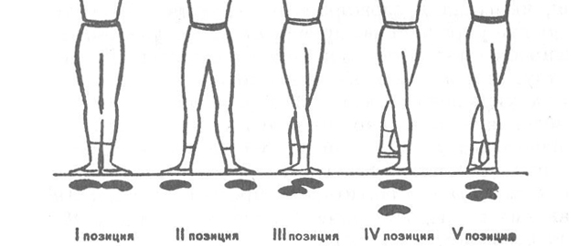

***Первая позиция* -** Ступни ног, соприкасаясь пятками, развернуты носками наружу, образуя прямую линию на полу.

***Вторая позиция* –** Сохраняется прямая линия первой позиции, но пятки выворотных ног отстоят одна от другой примерно на длину стопы.

***Третья позиция* -** В том же выворотном положении ног ступни, плотно прилегая, закрывают друг друга наполовину.

***Четвертая позиция* -** Сохраняется выворотности, но ноги не соприкасаются: одна находится параллельно другой на расстоянии стопы.

***Пятая позиция* -** Ступни, плотно прилегая, совершенно закрывают друг друга: пятка одной ноги соприкасается с носком другой.

**Позиции рук**

*Классический танец – красивые ножки,*

*Но и про ручки забыть невозможно*

**Первая позиция –** Руки, сохраняя округлость, поднимаются на высоту диафрагмы. Во время движения их следует поддерживать в двух опорных точках – в локтях и пальцах – на одном уровне.

**Вторая позиция -** Руки из положения первой позиции, сохраняя округлость, постепенно раскрываются в стороны, начиная движение от пальцев. При этом они поддерживаются в двух опорных точках – в локтях и пальцах – на одном уровне. В конце движения руки находятся несколько впереди корпуса, продолжая линию раскрытых и опущенных плеч.

**Третья позиция –** Руки из первой позиции, сохраняя округлость, поднимаются наверх, как бы заключая голову в овальную рамку.

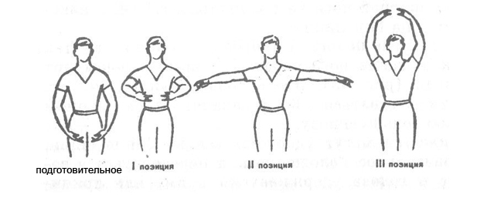

**ПАМЯТКА №2**

***Элементы классического экзерсиса у станка.***

**Demi-plié**(деми-плие)

Полуприседание выполняется по всем позициям. В этом упражнении пятки от пола не отрываются, тяжесть тела распределяется равномерно на обе ноги. Сгибание и разгибание ног выполняется плавно, без остановки, «выворотно», колени направлены в стороны, по линии плеч. Осанка прямая.

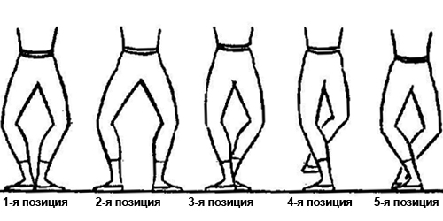

**GRAND-PLIÉ** (гранд-плие)

  Grand-plié  следует делать плавно и равномерно. По всем позициям, кроме 2-ой, надо приседать до предела вниз, как бы на низкие полупальцы (рис. 2), но не садиться на пятки, которые должны отделяться от пола минимально. По 2-ой позиции во время приседания пятки не отделяются от пола, а бедренные части ног образуют прямую горизонтальную линию

.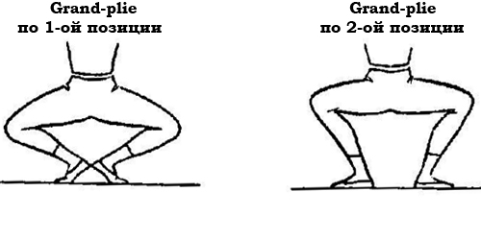

**Battement tendu** (батман тандю)

  Данное движение заключается в выворотном и скользящем отведении ноги из 1-ой или 5-ой позиции в одном из трех возможных направлений: вперед, в сторону или назад – и в выворотном скользящем возвращении отведенной ноги в исходную позицию.

  Движение это следует производить строго по прямой линии, идущей от пятки опорной ноги к носку отведенной ноги, и обратно. Никакие отклонения от этих направлений недопустимы.

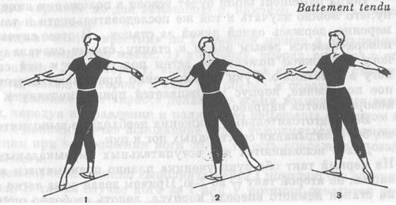

**Battemet tendu jeté** (батман тандю жете)

  Батман тандю жете выполняется так же, как и батман тандю, но при достижении положения на носок нога не задерживается, а взмахом продолжает движение, где фиксируется на высоте середины голени опорной ноги (от 25 до 45°). Обе ноги должны быть «выворотны», мышцы ног подтянуты, а во время взмаха подъем и пальцы работающей ноги должны быть предельно натянуты. В ИП возвращается скользящим движением через положение на носок.

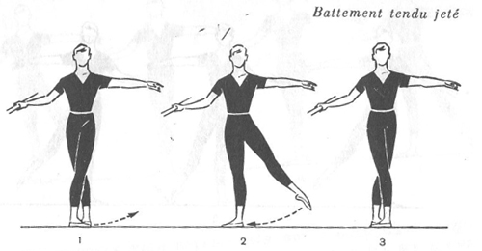

**Rond de jambe par terre**

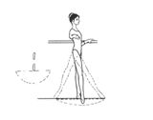 **En dehors.** Движение начинается с I позиции. Нога проводится вперед так же, как в battement tendu, отсюда описывается носком дуга через II позицию назад до положения против I позиции, от этой точки нога чертит прямую линию до точки, с которой начала дугу, проходя через I позицию с опущенной до земли пяткой и вытянутыми коленями. При движении  необходимо, чтобы нога достигла сзади своей предельной точки.

**En dedans**. Движение в обратном направлении. Нога выводится назад с I позиции и чертит ту же дугу и прямую линию в обратном направлении с соблюдением тех же правил. Заканчивая движение, ногу ставят в V позицию вперед в отличие от общего правила заканчивать упражнение в V позицию назад. При этом движении необходимо, чтобы нога достигла предельной точки спереди.

**Battement frappé** (батман фраппе)

   Battement frappé отрабатывает быстрое, точное и энергичное сгибание раскрытой ноги в положение sur le cou-de-pied (сюр уре-де-пье) и такое же ее разгибание, которое может выполняться вперед, в сторону и назад, носком в пол и на 45°

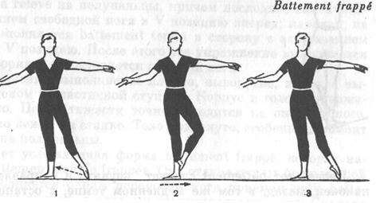

**Battement fondu**  (батман фондю)

Начинается  вattement fondu с обычной подготовки на 2-ю позицию носком в пол. Далее исполняется demi-plié на опорной ноге и одновременно подведение свободной на cou-de-pied вперед или назад, затем выпрямление из demi-plié и одновременное раскрывание этой же ноги в заданном направлении носком в пол. Раскрытая нога, как правило, фиксируется, все остальное исполняется слитно (рис. 10). Когда данный battement делается носком в пол, раскрытая и опорная нога начинают и оканчивают свое движение одновременно, то есть конечная точка  demi-plié и прикладывание ноги  cou-de-pied совпадает во времени, так же как выпрямление опорного колена и раскрывающейся ноги

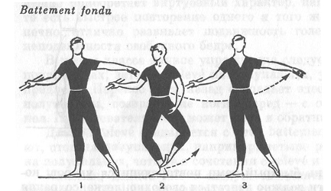

**Battement développé** (батман девелопе)

   Battement développéможно разделить на четыре составные части: сгибание ноги из исходной 5-ой позиции через  sur le cou-de-pied в положение « у колена» (рис. 14); дальнейшее раскрывание ноги на 90° вперед, в сторону или назад, фиксирование раскрытого положения ноги и опускание ее в исходную позицию

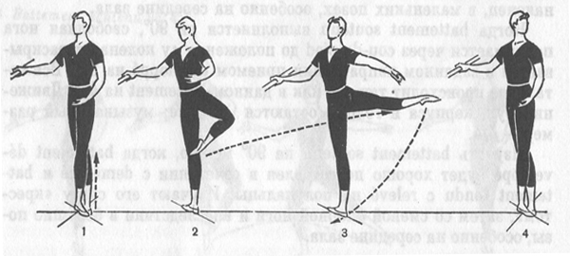

**Grand battement jeté** (гранд батман жете)

  При выполнении  grand battement jeté нога отбрасывается легким скользящим движением ступни по полу, (как при выполнении  battemet tendu), и продолжает свой взлетс возрастающей силой, легко и свободно достигая высоты в 90°. Возвращается нога сдержаннее, легко касаясь носком пола и обычным приемом  battemet tendu закрывается в исходную позицию

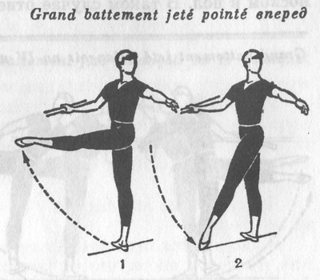

2. Эксерсис́ на середине. В данной части урока выполняются все изученные движения на середине класса. Эта часть урока учит свободно ориентироваться во всех направлениях, раскрывать творческую индивидуальность.

3. Allegro (прыжки) – в этой части учатся выполнять различные прыжки классического танца.

**Качества, формируемые при занятиях танцами:**

- развивается чувство ритма

- улучшается телосложение, появляется стройность и подтянутость

- прививается собранность, уверенность в своих силах

- улучшается координация движений

- повышается физическая выносливость

- развивается сила и гибкость

**ПАМЯТКА № 3**

***Терминология   джаз – модерн  танца***

***(в помощь обучающимся)***

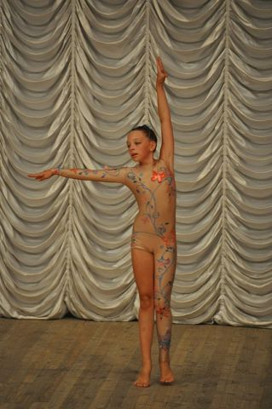

|  |  |  |  |
| --- | --- | --- | --- |
| **Данная методическая рекомендация дает возможность познакомиться с одним из популярных сегодня видов танца – джазом.** | | | |
| № **Джазовый термин** | | **Расшифровка на русском языке** | **Разъяснение** |
| 1. | 3-й позиция- обе руки скрещены перед грудью.    4-й позиция- одна рука над головой, другая в сторону.         5-й позиция- это 3-я позиция классического танца. |  |  |
| 2 | Jazz Dance second вовне. Jazz heand | Джаз танец секонд. Положение руки с напряженными, расставленными пальцами рук. | Выделяются позиции Jazz Dance second вовне. Плечи рук  отводятся в стороны под углом 45 градусов относительно корпуса. Предплечья раскрываются в стороны параллельно полу, пальцы растопырены. |
| 3. | Jazz Dance second вовнутрь. |  | Выделяются позиции Jazz Dance second вовнутрь. Плечи рук  отведены  в стороны , предплечья от локтя поворачиваются вовнутрь к груди. Ладони перед грудью. |
| 4. | Jazz Dance Fifth |  | В джаз-танце также задействованы кисти рук. Обычно кисть направлена вперед, но может быть опущена вниз и отведена назад. |
| 5 | Jerk Position |  | Плечи рук отведены назад, а предплечье – вперед. Кисти и пальцы расслаблены. |
| 6. | Arhc | Арч «арка» | Положение торса с руками на 3-ю поз.( классичкский вариант) в  поинте, позвоночник прогнут больше назад. Здесь применение позиции  «арч», я сопоставляю с «аркой» в руках. |
| 7. | Позиции ног применяются и классического характера, и джазового:  в основном параллельные (2-ая) |  |  |
| 8. | Auto- позиция | наружу | Применяются к позиции рук и ног; открытые, выворотные. |
| 9. | In- позиция | внутрь | Применяются к позиции рук и ног; закрытое положение. |
| 10. | Point | роинт | Вытянутое положение стопы или руки. |
| 11. | Flex (heel stand, ball drop, ball stand heel drop) | Флекс ( стояние на пятке, опускание стопы на подушечку, стояние на подушечке) | Сокращенное положение стопы или руки. Речь идет о движениях нагруженных стоп, heel drop начинается из положения: нагруженная подушечка стопы слегка касается пола (ball stand). Затем опускается на всю стопу (heel drop). Далее перенос тяжести тела на пятку (heel  stand). В основном речь идет о вариантах следования Point и Flex |
| 12. | Actuation | аттукция | Движение связанное с разворотом нагруженных стоп в аут-позицию. |
| 13. | Adduction | аддукция | Движение противоположное аттукция |
| 14. | Isolation | изоляция | Каждая часть корпуса образует свое собственное изолированное поле напряжения и центр движения. |
| 15. | Relax | релаксация | Необходимое для изоляции соотношение напряжения и расслабления в отдельных центрах. |
| 16. | Contractjon | контракшен | Сжатие к центру, общее и изолированное |
| 17. | Release | релиз | Растяжение от центра, может быть общим и изолированным. |
| 18. | Collapse | Коллапс – позиция корпуса (разрушение, изнеможение) | позиция Коллапса означает, что верхняя часть корпуса до талии вместе с головой более или менее наклонены вперед, колени также согнуты, таз может свободно выступать назад. |
| 19. | Coordination | координация | Если одновременно изолируются и активизируются несколько центров. Это является вершиной африканской эстетики танца, т.к. посредством ее из отдельных изолированных движений возникает новый образ движения. |
| 20. | Combination | комбинация | Фигура, сделанная посредством нескольких движений вокруг одного центра. |
| 21. | Opposition и parallelisms | Оппозиция и параллельность | Различные центры могут двигаться в одном направлении, т.е. параллельно, как и в разном – оппозиционно. |
| 22. | Impulse | импульс | Изолированный центр вовлекает в движение другой центр. Сначала движется один центр и только затем приводиться  в движение другой центр. Вариант координации. |
| 23. | Multiplication | мультипликация | Это явление параллельной техники изоляции. Как при помощи изоляции корпус распадается на свои центры, так и при мультипликации «целостное простое движение» распадается на несколько движений. Мультиплицированный шаг (стэп) называется дубль. Если вводятся два движения, то это триплет. Возможно и дальнейшее увеличение. |
| 24. | Shake | Шейк (трясущие движения плеч и спины) | Это пример импульса. Вызывается шейк вращением лопаток. Эти импульсы далее вызывают движение шейка в грудной клетке и спине. Постепенно начинается сотрясаться корпус.          В  африканском танце – это явный признак того, что танцор достиг состояния экстаза. |
| 25. | Bump | Толчок таза вперед |  |
| 26. | Droop | Дроп (падение или уронить голову или руки) | Падение в расслабленном виде всего корпуса , либо его отдельных частей тела |
| 27. | Rises | Риз (давить) |  |
| 28. | Rouch | Двигать, толкать. |  |
| 29. | Slides | Слайд (скольжение) | Ровное скольжение на нагруженной ноге или обеих ногах одновременно. Движение начинается от бедер наружу с согнутыми коленями, и поза коллапс сохраняется. |
| 30. | Body | Боди (корпус,тело) | Применяется к туловищу , когда верхняя часть туловища и колени согнуты. |
| 31. | Body roll | Боди ролл (рулон) . Волнообразное движение всем телом. | Туловище как бы сворачивается в рулон, начиная с головы, плечи, пояс на  согнутых коленях, руки опущены вниз в положение Droop. |
| 32. | Kick | Кик. Удар ногой или пинок. | Можно применять в различных комбинациях(очень похоже на jete в классике), отличие – не только вытянутая стопа( Point), но и сокращенная (Flex ).  Бросок ноги через пассе в любом направление. |
| 33. | Rubberlegs. | «Резиновая нога» | Это движение известно как движение «чарльстон». При этом оба бедра, оба колена и обе стопы поперем енно поворачиваются вовнутрь и наружу. Популярно выражаясь, преувеличенное «О» в ногах чередуется с преувеличенным «X». |
| 34. | Walking turn | Валкинг тур. Поворот с шагом | Здесь можно рассмотреть несколько видов туров, хотя в джазе применяются только два вида поворотов. 1.Одна нога при повороте не отрывается от пола. 2. Обе ноги в повороте отрываются от пола. Валкинг тур – обе стопы в нейтральной позиции ног 1-й шаг – правая нога делает шаг вправо, 2-й шаг правой стопы с поворотом, левая стопа перекрещивается с правой с переносом тяжести на левую и тот  час делается поворот на левой стопе. |
| 35. | Skipping turn | Скипинг тур. Поворот с прыжком | Скипинг тур состоит из шагов и прыжка ( hop). Шаг – правой  ногой  вправо, нп ней подскок. Левая стопа ставится крестом перед правой и с поворотом идет подскок на левой ноге, шаг правой ногой и подскок или прыжок. |
| 36. | Pivot turn | Пивот тур. Поворот на месте | В джаз пируэтах обе ноги согнуты в коленах, правая нога – опорная, левая – рабочая – перед правым коленом. Верхняя часть корпуса в коллапсе,  голова опущена к груди. Руки во 2-й поз., или перед грудью. Тур проводится вправо или влево  как в классике. |
| 37. | Air turn | Эр тур. Поворот в воздухе | Это прыжки в повороте, прыжок на одной ноге, прыжок с одной ноги на другую, отталкивание двумя ногами и приход на две ноги. Ноги в повороте согнуты и положение коллапс сохраняется. В сценической хореографии возможно использование классических пируэтов. |
| 38. | Thrust | Труст. Толчок ногой |  |
| 39. | Kick step | Кик стэп. Шаг с ударом. |  |
| 40. | Swing | Свинг. (раскачивание тела и его частей) | Раскачивание тела и его частей, например, |
| 41. | Head tiff Head trust Head accent | Толчки, броски и акценты головой. | Все движения головы могут исполнятся медленно и непрерывно, а также быстро и толчкообразно. Связк4а наклонов, подъемов, поворотов, например, голова опускается вниз, поворачивается вправо, наклоняется назад, поворачивается влево и возвращается в положение прямо. |
| 42. | Sundari | Зундари. | Перемещение всех шейных позвонков в сторону, назад, и вперед. Это движение пришло из индийского танца. Голова в положение прямо неподвижна, активны только шейные мускулы, они расслабляются или сокращаются. |
| 43. | Twist | Твист. Изгиб. | Любое движение, связанное с изменением направления движения. Например: одно плечо вперед, другое назад. Но движение красиво выглядит, когда находишься на низком уровне повороты торса вправо или влево (закрутка  в спираль), как бы хочешь дотянуться до самой дальней точки. |
| 44. | brash | Браш. Шаркание изолированной | Вынос ноги на носок на 45* или 90*, аналогично батману. Можно применять в различных комбинациях. |
| 45. | Let auto | Лей аут. | Подъем прямой ноги без изоляции торса, торс параллелен полу. . Можно применять в различных комбинациях. |
| 46. | Ketch step | Кеч стэп. Шаг. | Разновидность шага,( три шага на месте) при котором вес тела перемещается с одной ноги на другую, на без движения вперед. Простая (основная) форма: левая стопа вперед, правая – сзади, нагружена, левая стопа с нагрузкой на месте. Шаги выполняются на согнутых коленях и коллапс. |
| 47. | Step boll chinch | Степ болл ченч. | Шаг, полупальцы, перемена, движение аналогично па де буре классического танца. |
| 48. | Flat beck | Флэт бэк. Плоская спина. | Группа наклонов торса, все центры торса находятся на одной прямой, синоним Тейбл  топ. Применяется в тренаже и в комбинациях. |
| 49. | Table top | Тейбл  топ.«поверхность стола» | Синоним Флэт бэк обычно обозначает наклоны торса вперед. Применяется в тренаже и в комбинациях. |
| 50. | Limbo | Лимбо. | Наклон торса назад с любого уровня так низко, что исполнитель почти касается плечами пола. |
| 51. | Stretch | Стрейтчинг. Растяжка. | Группа упражнений связанная с растяжением мышц тела. Применяется в тренаже и в комбинациях. |
| 52. | Teach | Тач. Шаг. | Приставление ноги без веса тела. Применяется в тренаже и в комбинациях. |
| 53. | Flat step | Флэт степ. Шаг. | Плоский шаг ,шаг полной стопой с согнутыми коленями. Применяется в тренаже и в комбинациях. |
| 54. | Jamb | Джамб. Прыжок. | Прыжок с двух ног на две ноги по различным позициям. Применяется в тренаже и в комбинациях. |
| 55. | Hop | Хоп. | Шаг подскок. Применяется в тренаже и в комбинациях. |
| 56. | Lip | Лиип. | Прыжок с одной ноги на другую. Применяется в тренаже и в комбинациях. |
| 57. | Pooch | Пуш. | Толчок любой частью тела. |
| 58. | Dip body bend | Дип боди бенд. | Глубокий наклон вперед ( тело наклоняется ниже 90*) Применяется в тренаже и в комбинациях. |
| 59. | Jazz oak | Джаз уок. | Общее название всех джазовых шагов. Применяется в тренаже и в комбинациях. |
| 60. | Roll daunt | Ролл даун. Рулон. | Наклон торса вперед, начиная с головы, тело как бы сворачивается в рулон. Применяется в тренаже и в комбинациях. |
| 61. | Roll app. | Ролл ап. Рулон. | Подъем торса после Ролл даун; Подъем начинается от поясницы и последней поднимается голова. Применяется в тренаже и в комбинациях. |

**ПАМЯТКА № 4**

**Классический танец**

***Словарик терминов (в помощь обучающимся)***

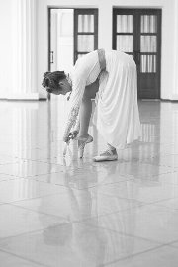

**Адажио (итал.)** — *медленно, спокойно. Обозначение медленного темпа.*   
**Аллегро (итал.)** *— веселый, радостный. Быстрый, оживленный музыкальный* темп.   
**Антраша (франц.)** — *скрещенный. Прыжок, во время которого ноги несколько раз разводятся и быстро скрещиваются.*   
**Антре (франц.)** — *Танцевальный выход на сцену одного или нескольких исполнителей.*   
**Апломб (франц.)** *— равновесие, самоуверенность. Умение сохранять в равновесии все части тела*.   
**Арабеск (франц.)** *— Одна из основных поз классического танца — поднятая назад нога* с вытянутым коленом.   
**Аттитюд (франц.)** *— поза – согнутое колено поднятой и отведенной назад ноги*.   
**Батман (франц.)** — *биение. Группа движений работающей ноги*.   
**Бурре, па-де-бурре** (франц.) — *набивать. Мелкие танцевальные шаги.*   
**Гран (франц.)** *— большой. Обозначает максимально выраженную сущность движения*.   
**Деми (франц.)** — *полу-, наполовину. Этот термин указывает на исполнение только половины движения.*   
**Дубль (франц).** — *двойной. Термин указывает на двойное исполнение па.*   
**Кабриоль (франц.)** — *прыжок. Один из сложных прыжков в классическом танце, когда одна нога ударяется о другую снизу вверх один или несколько* *раз*.   
**Круазе (франц.)** — *скрещенный. Одно из основных положений классического танца, в котором линии скрещиваются.*   
**Жете (франц.)** — *бросать, кидать. Термин относится к движениям, исполняемым броском ноги*.   
**Пар терр (франц.)** *— на земле. Термин, указывающий на то, что движение исполняется на полу*.   
**Па-де-баск (франц**.) — *шаг баска. Вид прыжка с одной ноги на другую.*   
**Па-де-ша (франц.)** *— шаг кошки. Прыжковое движение, имитирующее легкий, грациозный прыжок кошки.*   
**Па-де-сизо (франц.)** — *«ножницы». Прыжок с одной ноги на другую, во время которого обе вытянутые ноги поочередно забрасываются высоко вперед, на мгновение соединяются в воздухе, а затем одна из них резко проводится назад.*   
**Па-де-де (франц.)** — *танец вдвоем. Пожалуй, самый известный сложный парный танец, состоящий из антре, адажио, вариации танцовщика, вариации танцовщицы и коды.*   
**Па-де-труа (франц.)** — *танец втроем. Одна из разновидностей классического танца, в котором участвуют три исполнителя.*   
**Па марше (франц.)** — *ходить. Танцевальный шаг, при котором, в отличие от естественного шага, нога становится на пол с вытянутого носка, а не с пятки.*   
**Пассе (франц.)** — *проходить. Путь работающей ноги при переходе из одной позы в другую.*   
**Пти (франц.)** — *маленький. Термин, применяемый для обозначения малых движений*.   
**Пируэт (франц.)** *— юла. Один оборот вокруг своей оси танцовщика, стоящего на одной ноге. Два или три оборота — это соответственно два или три пируэта и т.д. В женском же танце все виды вращений носят название «тур».*   
**Плие (франц.)** *— сгибать. Приседание на двух или одной ноге. Гран плие — глубокое приседание до предела, с отрывом пятки от пола; деми плие — не отрывая пяток от пола.****Препарасьон* (франц.)** — *приготовление. Подготовительные движения для исполнения пируэтов, прыжков и других сложных па*.   
**Релеве (франц.)** — *поднимать. Подъем на полупальцы или пальцы.*   
**Сюиви (франц.)** — *последовательный, связный. Па де уре сюиви — непрерывные мелкие переступания с ноги на ногу на пальцах, которые способствуют плавному передвижению по сцене*.   
**Тур (франц.)** *— оборот, поворот. Поворот тела вокруг вертикальной оси на 360 градусов. Имеется множество разновидностей. В женском танце тур — то же самое, что у мужчин пируэт*.   
**Фуэте (франц.)** *— хлестать. Термин обозначает ряд танцевальных па, напоминающих движения хлыста, крутящегося или резко распрямляющегося в воздухе.*   
**Шассе (франц.)** — *охотиться, гнаться. Прыжок с продвижением, при исполнении которого одна нога как бы догоняет другую.*   
**Экарте (франц.)** — *раздвигать. Поза классического танца, в которой тело танцовщика развернуто по диагонали, а нога поднята в сторону.*   
**Элевация (франц.)** — *подъем, возвышение. Природная способность танцовщика исполнять высокие прыжки с перемещением в пространстве (пролетом) и фиксацией в воздухе той или иной позы.*   
**Эффасе (франц.)** *— сглаживать. Одно из основных положений в классическом танце. Определяется раскрытым, развернутым характером позы,* движения

**ПАМЯТКА ДЛЯ РОДИТЕЛЕЙ**

**Комплекс упражнений для развития гибкости ребенка.**

Каждое занятие должно начинаться с разминки и подготовке организма к предстоящей работе. Перед тем как делать элементы на растяжку или гибкость, нужно сперва "разогреть" ребёнка. Немного попрыгать, побегать с ним, поделать приседания, походить на корточках (как уточки), чтобы мышцы ребёнка были эластичные и легче поддавались растяжке. Запомните - никогда не тяните не разогретого ("холодного") ребёнка, кроме боли вы ещё можете и повредить связки ребенку. Ничего не делайте резко, только плавными движениями и пружиня по несколько раз.

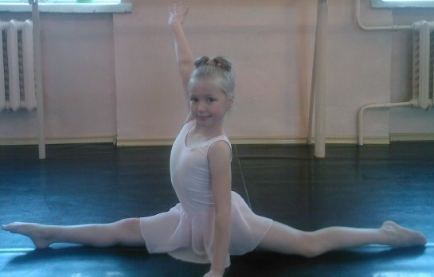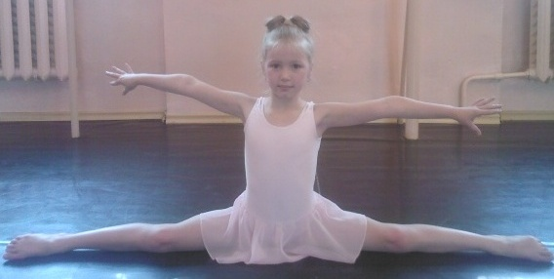**I.Шпагат.** Существует несколько видов шпагатов: правый, левый, поперечный и вертикальный. Вертикальный - это уже более сложный элемент и здесь кроме растяжки ещё нужно уметь держать равновесие на одной ноге. Растяжка - имеет очень большое значение для будущего танцора. Поэтому элементу нужно уделять много внимания, особенно правильности его исполнения.

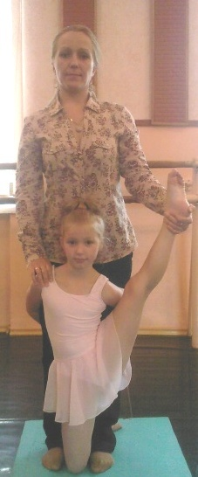**Существует несколько способов растяжки для шпагата:**

Ставите ребёнка на коленки спиной к вам. Он обхватывает руками вас за ноги. Далее одну ногу ребенок поднимает, вы берёте её руками (можно под колено, можно и за стопу взять) и тянете на себя. Следите обязательно за тем, чтобы "тазовые косточки" были на одной линии (не перекошенные). Делайте по 15-20 пружин каждой ноги (смотрите, конечно, по ребёнку - можно делать и по 5 пружинок и через 5 минут повторить). Не забывайте тянуть обе ножки, иначе ребёнок будет однобоко растянутым.

2. Если у вас есть шведская стенка - то одну ногу ребёнок закидывает на шведскую стенку (чем выше, тем лучше), а вы потихоньку прижимаете опорную ногу к шведской стенке (пружиня), ни в коем случае не резко. Это упражнение делаем на правую и на левую ногу, а так же поставить ребёнка боком к шведской стенке и поднять ногу в сторону (растяжка на поперечный шпагат). Это идёт подготовка к вертикальному шпагату, ребёнок учится переносить равновесие на одну ножку.

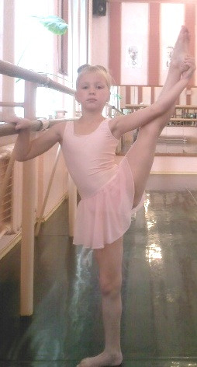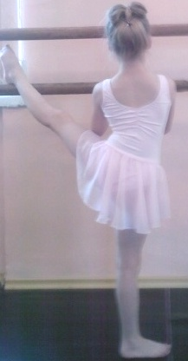

3. Сидя на попе ноги врозь, две руки подняты вверх, спинка ровная - делаем наклоны по - очереди к правой ножке, к левой ножке (руками тянемся к пяточкам) и ложимся в перёд на животик, руки впереди себя. Это упражнение хорошо делать вместе с мамой (папой) - садитесь друг на против друга и делайте наклоны. Затем в этом же положении делаем круговые движения от правой ноги к левой (животик как можно ближе к полу).

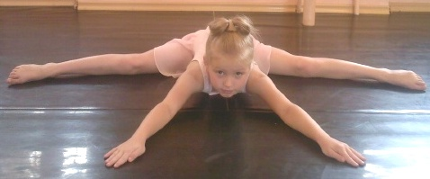

4. Сидя на полу, делаем лотос, руками прижимаем колени к полу (можно пружинками, а можно и медленно устремлять коленки к полу). Идеально, когда колени лежат на полу, тогда можно переходить к более сложным упражнениям.

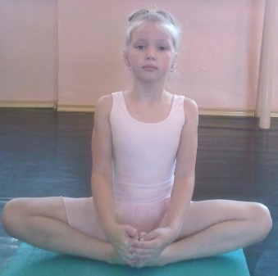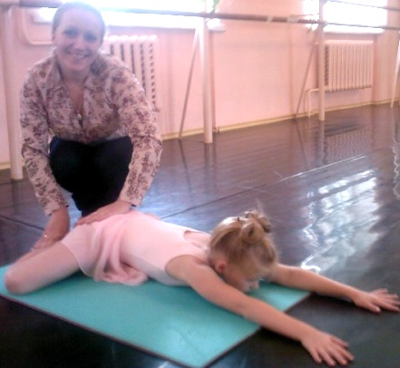

5. Делаем упражнение аналогичное лотосу, только ребёнок лежит на животе, а ножки сзади согнуты в коленях, положение "жабка" или "лотос на животе". Нужно стараться прижать попу ребёнка к полу.

6. Поставьте перед ребёнком детский стульчик или табуретку (что-то невысокое - см. 50-60 в высоту, можно использовать диван) и одну ногу кладём на стул, а вторая нога разъезжается в шпагат. И потихонечку пружините попу к полу. Старайтесь, чтобы у ребёнка бёдра и плечи были на одной линии. Это упражнение подходит для растяжки на правый, левый и поперечный шпагат.

**II. Складка.** Ещё для развития гибкости важное значение имеет такой элемент как складка. Складка - это когда ребёнок сидит на попе, ноги вместе впереди него, а животик полностью лежит на ножках, руки обхватили пяточки, коленки натянуты как "струночки".

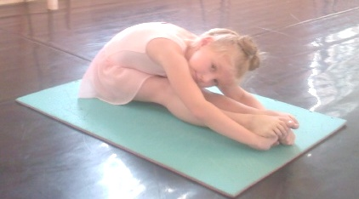

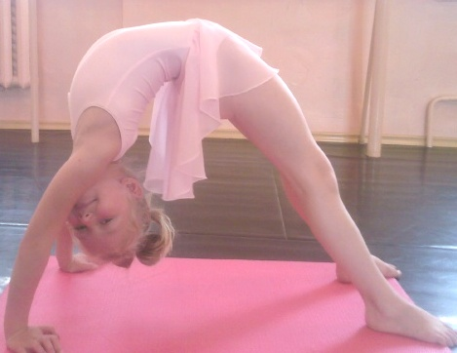**III. Мостик.**

Наверное, не раз ваш ребенок самостоятельно пытался стать на мостик. Еще, будучи совсем маленькими, они часто выгибаются, делая первые смешные пародии на мостик. Как же правильно делать мости? Правильный мост - когда пальцы рук максимально близко находятся от пяточек ног (желательно касание), ноги на ширине плеч (можно немного шире). Мост получается красивый, высокий.

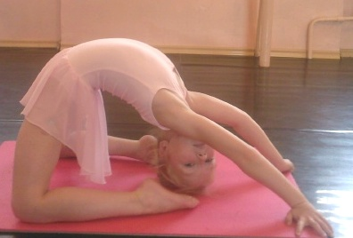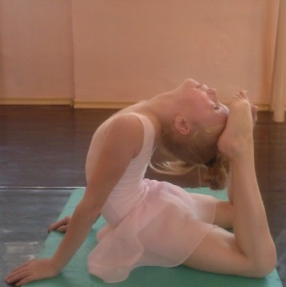И ещё одно очень полезное упражнение, которое поможет научится вашему ребенку делать "мост с верху": ребёнок становится спиной к стене на небольшом расстоянии от неё, делает прогиб и начинает постепенно передвигать ручки к самому низу стенки и затем, переставляя руки и на сам пол (если это шведская стенка - то перехватывает палочки поочерёдно правой и левой рукой).

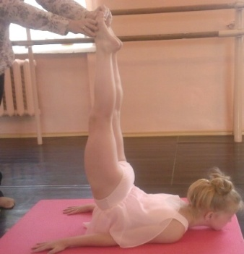

Если вы хотите достигнуть результата в развитии гибкости, то упражнения желательно делать ежедневно, тогда мышцы станут более эластичными. И конечно чем раньше начнёте заниматься, тем лучше.

*МБУДОД «Детская хореографическая школа «Спектр» г. Юрги»*

«Танцуют все»

**(проект)**

**Составители:**

**Рогова Наталья Валерьевна**

**Шелковникова НатальяАлексеевна**

**Юрга 2015**